2.- Mesura del soroll aeri
2.- Mesura del soroll aeri.

En aquest apartat parlarem de les principals consideracions a tenir en compte en el moment de fer una mesura de soroll. Ometérem les consideracions sobre les condicions meteorològiques (humitat, temperatura i pressió baromètrica) que poden afectar sobre alguns instruments de mesura (en especial als micròfons).

2.1.- Tipus de font.

La variació del nivell de so respecte a l'augment de la distància a la font de soroll depèn del tipus de radiació que tingui. Els tres tipus idealitzats de radiació que ens podem trobar en fer una medició són:

- Font puntual: en doblar la distància a la font, la pressió sonora es redueix a la meitat, el que en decibels correspon a una caiguda de 6 dB. Moltes de les fonts de soroll que ens trobarem, analitzades a una certa distància, que dependrà de les dimensions de la font, es poden considerar com a fonts puntuals.

- Font cilíndrica: en aquest cas la pressió sonora cau 3 dB cada cop que es dobla la distància. Un exemple de font cilíndrica la podem trobar en una carretera amb molt de tràfic.

- Font plana: és el tipus de font més usual amb el que ens podem trobar quan mesurem soroll. Una font plana es pot formar amb un pistó radiant cap a un tub. L'ona plana es generaria a l'interior del tub, i considerant que no hi ha pèrdues a les parets del tub, la intensitat, és a dir, l'energia que flueix pel tub, és independent de la distància respecte a la font, donat que la intensitat és la mateixa en qualsevol punt del tub. En conseqüència, el nivell de pressió sonora no disminueix a mesura que ens allunyem del pistó.

2.2.- L'entorn de la mesura.

El lloc on es troba la font sonora determinarà el tipus de camp sonor que s'haurà de mesurar. L'energia acústica es propaga en forma d'ones de pressió, quan aquestes ones es troben amb cossos sòlids, es reflexen canviant la seva direcció de propagació. Quan això té lloc, les mesures que realitzem podran tenir greus errors si no es porten a terme correctament. Per aquesta raó, als laboratoris d'acústica es construeixen sales de característiques especials. Hem de diferenciar les mesures que realitzem a laboratori, de les realitzades fora d'ell. En el primer cas podrem escollir l'entorn de mesura que més ens convingui; en el segon cas la mesura s'haurà de portar a terme en un entorn imposat, pel que s'hauran d'observar unes precaucions especials.

Els entorns de mesura especials que es poden trobar a un laboratori d'acústica són principalment dos: cambra anecoica i cambra reverberant.

- Cambra anecoica: essencialment consisteix en una sala lliure de tota reflexió de so a les seves superfícies limítrofes. És una sala amb material absorbent en totes les seves parets, sostre i terra. En principi, tota energia acústica produïda al seu interior s'absorbeix a les seves parets. Com que no existeix energia reflectida, no es poden produir ni interferències ni cancel·lacions que dificultin la mesura. Aquest tipus de cambra es fa servir primordialment per:

- Determinar les característiques direccionals de la radiació
- Anàlisi freqüència de banda estreta
- Mesura de les relacions de fase en la radiació sonora

- Cambra reverberant: és una sala on totes les seves superfícies limítrofes són molt reflectants, de manera que, teòricament, tota l'energia acústica és reflexa en les seves parets, terra i sostre. Amb això es pretén crear un camp acústic molt homogeni en tota la sala. Això no s'aconsegueix totalment, i és per aquest motiu que les mesures s'acostumen a fer per més d'una posició de font i micròfon. Aquest tipus de cambra es fa servir essencialment per a mesurar:

- Potència acústica radiada.
- Coeficients d'absorció de materials.
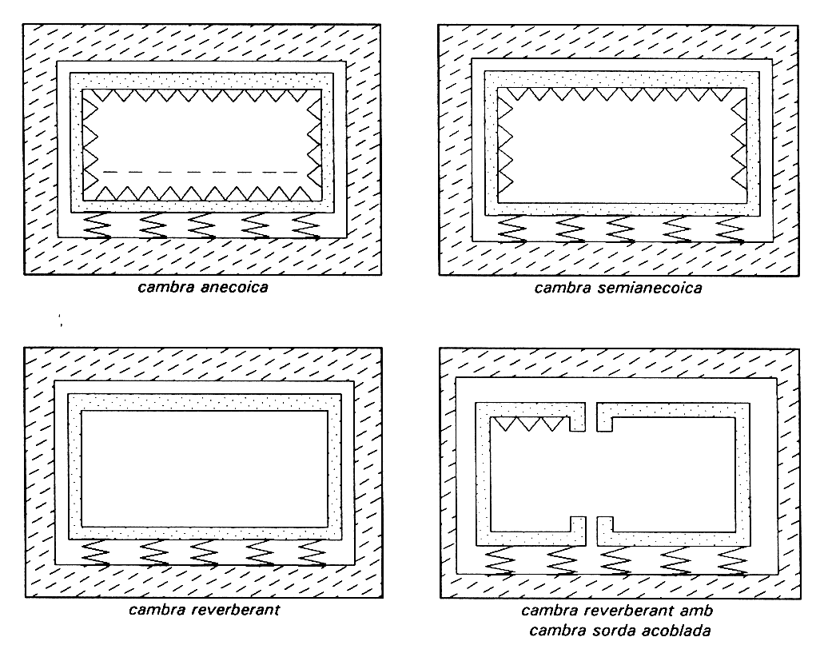
fig. 2.1.- Esquemes dels diferents tipus de cambres acústiques

A part d'aquests dos tipus de sales també existeixen variacions d'aquestes: cambra semianecoica i cambra sorda. La cambra semianecoica consisteix en una cambra anecoica però amb terra reflectant. S'acostumen a fer servir quan s'han de mesurar fonts de soroll molt voluminoses i pesades, per exemple cotxes o camions. Amb aquest tipus de cambres s'han de realitzar les oportunes correccions de les mesures degudes a les reflexions amb el terra. La cambra sorda consisteix en una cambra amb característiques intermèdies entre la reverberant i l'anecoica, és a dir una cambra que presenta uns temps de reverberació moderats. Normalment aquesta cambra es troba junt a la reverberant, però totalment aïllada d'aquesta. La cambra sorda es fa servir, juntament amb la reverberant, per mesurar l'aïllament acústic de paraments. El parament sota estudi s'instal·la en la separació entre la cambra anecoica i la reverberant; es genera el soroll de prova en la cambra reverberant (generalment soroll rosa) de manera que es crea un camp sonor homogeni; la mesura dels nivells rebuts es mesuren en la cambra sorda; d'aquesta mesura es pot deduir l'aïllament del parament sota estudi.

Qualsevol d'aquests tipus de cambra ha de presentar uns aïllaments acústics molt elevats, per assegurar que els nivells mesurats al seu interior siguin conseqüència de les proves que es porten a terme en el seu interior, i no a sorolls exteriors no desitjats.

Quan les mesures s'han de portar a terme fora del laboratori ens trobarem amb sales que no són ni anecoiques ni reverberants, si no que estan en un terme intermedi. Això fa difícil trobar la posició correcta de la mesura.

El camp sonor d'una font que està tancada en una sala es pot dividir en dos tipus de camps:
- Camp proper (A).
- Camp llunyà (B).

El camp llunyà, a la seva vegada, es pot dividir en:

- Camp lliure (C).
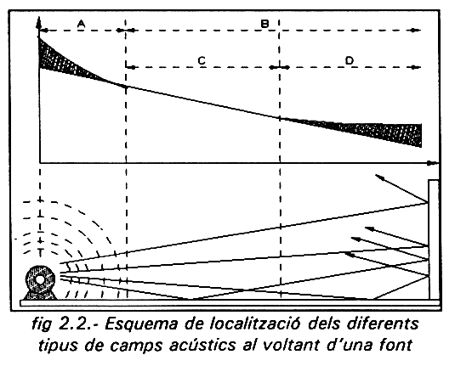
- Camp reverberant (D).

El camp proper és la zona molt propera a la font. Aquí el nivell de pressió pot canviar molt ràpidament amb petits canvis de posició de mesura. Es considera camp proper l'àrea més propera a dues vegades la longitud d'ona de la freqüència més baixa a mesurar, i al menys dues vegades més gran a les dimensions de la màquina. No s'han de fer mesures en aquesta zona.

En la zona de camp lliure el so es comporta com si la font es trobés a l'aire lliure, és a dir, sense reflexions que intervinguin en la propagació del so. Això significa que en aquesta zona el nivell de pressió sonora cau 6 dB cada cop que doblem la distància (si considerem font puntual).

En la zona de camp reverberant, les reflexions de les parets poden ésser tant importants com el so directe. En aquesta zona també s'han d'evitar les mesures sempre que sigui possible, a no ésser que sigui precisament que ens interessi mesurar aquest nivell reverberant, i no el soroll emès per la pròpia font.

Pel cas de mesures a l'aire lliure podem pensar que sempre ens trobem en camp lliure, i això no és així. A l'hora de fer la mesura a l'aire lliure haurem de fixar-nos bé en el que ens envolta, per detectar elements que puguin produir reflexions no desitjades (p.e. edificis). També tindrem que tenir en compte l'efecte del terra, que pot ésser molt reflectant (ciment i certs tipus d'asfalt) o bé en certa manera absorbent (terra o sorra). Quan la distància a la font es fa considerable, hi haurà un seguit de condicions meteorològiques que poden influir considerablement a la mesura (vent, gradients tèrmics, etc).

2.3.- Soroll de fons.

Quan volem mesurar el soroll produït per una font en particular en presència de soroll de fons, és molt important saber si el soroll mesurat és produït pel soroll de fons, pel soroll de la màquina o bé per una combinació dels dos. El procediment és el següent:

1.- Mesurar el soroll total, el de la font a mesurar més el soroll de fons, L_{S+N}.
2.- Parar la màquina i mesurar el soroll de fons, L_{N}.
3.- Calcular la diferència ΔL = L_{S+N} - L_{N} i fer servir la següent corba:

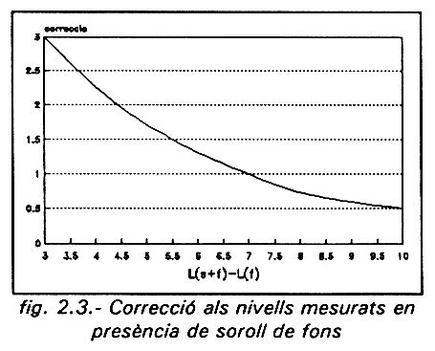
El lloc de fer servir aquest gràfic es pot realitzar la següent resta:
$L_{S}\text{=10}\text{log}({\text{10}}^{\frac{L_{(\text{S+N})}}{\text{10}}}−{\text{10}}^{\frac{L_{N}}{\text{10}}})$ (2.1)
On:
L_{S} : nivell de soroll corregit per l'efecte del soroll de fons.
L_{(S+N)} : nivell mesurat (soroll a mesurar + soroll de fons).
L_{N} : nivell de soroll de fons.

Si ΔL és més petit que 3 dB, el soroll de fons és massa elevat per fer una mesura precisa i el nivell de soroll correcte no es pot mesurar a menys que no es redueixi el soroll de fons. Si ΔL està entre 3 dB i 10 dB, el nivell correcte es pot obtenir tant del gràfic com dels càlculs exposats anteriorment. Quan ΔL és superior a 10 dB el soroll de fons pràcticament no influirà a la mesura, i no serà necessari fer cap tipus de correcció.

2.4.- Soroll produït pel vent.

Quan es fan mesures en exteriors s'ha de tenir molt de compte amb el soroll que pot produir el vent amb la seva incidència amb el micròfon. El soroll produït pel vent augmentarà amb la velocitat d'aquest. Per això, per mesures a l'exterior, serà imprescindible avaluar si és necessari fer servir el protector de micròfon pel vent.

Si coneixem la reducció de soroll de vent del nostre protector podrem determinar si el nivell de soroll que mesurem és degut a la font de soroll o bé es produeix pel vent. Per determinar això s'ha de mesurar el nivell amb i sense protector. Si ambdós nivells són iguals vol dir que la mesura és correcta i que no és necessari fer servir el protector. Si es detecta una diferència entre ambdós nivells i aquesta diferència és igual a la reducció que produeix el nostre protector, podem dir que en ambdues mesures predomina el soroll produït pel vent i que ambdues mesures són incorrectes. Si la diferència entre ambdós nivells és més petita que la reducció que produeix el protector, significa que la mesura amb protector és correcta i la mesura sense protector no ho és.

2.5.- Ponderació de les mesures.

L'objectiu de les ponderacions és fer que les lectures en el mesurador es correspongui de la millor manera possible als nivells de sonoritat percebuts (mirar 1.- Acústica fisiològica i 3.- Instrumental de mesura). Les característiques freqüencials d'aquestes ponderacions són pràcticament les inverses a les corbes d'igual sonoritat.

- Xarxes de ponderació A i B: Aquestes dues xarxes atenuen principalment les baixes freqüències. Amb la xarxa de ponderació A s'aconsegueix una màxima atenuació de les baixes freqüències, mentre que la xarxa de ponderació B proporciona un grau intermedi d'atenuació. Aquestes xarxes s'han denominat, respectivament xarxes de 40 i 70 dB, degut que les seves corbes de resposta es semblem molt a les línies isosòniques per aquests nivells.

Tradicionalment es feia servir el següent criteri per a la utilització de les xarxes A o B:

Marge de nivells | Xarxa de ponderació
Menys de 55 dB | A
Entre 55 i 85 dB | B

Taula 2. 1.- Marge d'utilització tradicional de les ponderacions A i B.

Actualment, però, la xarxa de ponderació B no es fa servir, i ni tant sols està implementada en els instruments de mesura.

- Xarxa de ponderació C: aquesta xarxa de ponderació s'aproxima a la resposta de l'oïda humana per a nivells elevats. Així doncs, la xarxa de ponderació C es fa servir per a tot tipus de mesura de nivells sonors elevats (més de 85 dB). Com es pot observar de la gràfica, aquesta ponderació no atenua tant les components de baixa freqüència com la A. Aquesta característica ens pot ser d'utilitat per a determinar si un soroll té importants components a baixa freqüència i no disposem d'un analitzador d'espectres. Per això, mesurarem el nivell amb la xarxa A i amb la xarxa C, si ambdós nivells són iguals significa que el soroll és fonamentalment d'alta freqüència; en canvi si el nivell mesurat amb ponderació C és significativament més gran que el mesurat amb la ponderació A significarà que el soroll té components importants a baixa freqüència.

- Xarxa de ponderació D: es fa servir únicament per mesurar la molèstia produïda per sorolls de molt alta freqüència, per exemple el soroll produït per cert tipus d'avions de reacció.

Actualment la ponderació A és la que es fa servir més àmpliament i la seva utilització ja no està només restringida a sorolls de baix nivell. També hi ha la possibilitat de fer mesures sense cap ponderació, posant el mesurador en la posició lineal.

Quan es mesuren nivells per bandes d'octaves o bandes de terços d'octava és convenient fer la mesura en lineal, donat que posteriorment podem aplicar qualsevol de les ponderacions simplement restant els valors de les bandes pels corresponents de la ponderació, i que podem trobar a la taula 2.11.

BANDA | POND. A | POND. B | POND. C | POND. D
31.5 | -39.4 | -17.1 | -3.1 | -16.0
40 | -34.6 | -14.2 | -2.0 | -14.0
50 | -30.2 | -11.6 | -1.3 | -12.8
63 | -26.2 | -9.3 | -0.8 | -10.9
80 | -22.5 | -7.4 | -0.5 | -9.0
100 | -19.1 | -5.6 | -0.3 | -7.2
125 | -16.1 | -4.2 | -0.2 | -5.5
160 | -13.4 | -3.0 | -0.1 | -4.0
200 | -10.9 | -2.0 | 0 | -2.6
250 | -8.9 | -1.3 | 0 | -1.6
315 | -6.6 | -0.8 | 0 | -0.8
400 | -4.8 | -0.5 | 0 | -0.4
500 | -3.2 | -0.3 | 0 | -0.3
630 | -1.9 | -0.1 | 0 | -0.5
800 | -0.8 | 0 | 0 | -0.6
1000 | 0 | 0 | 0 | 0
1250 | 0.6 | 0 | 0 | 2.0
1600 | 1.0 | 0 | -0.1 | 4.9
2000 | 1.2 | -0.1 | -0.2 | 7.9
2500 | 1.3 | -0.2 | -0.3 | 10.6
3150 | 1.2 | -0.4 | -0.5 | 11.5
4000 | 1.0 | -0.7 | -0.8 | 11.1
5000 | 0.5 | -1.2 | -1.3 | 9.6
6300 | -0.1 | -1.9 | -2.0 | 7.9
8000 | -1.1 | -2.9 | -3.0 | 5.5
10000 | -2.5 | -4.3 | -4.4 | 3.4
12500 | -4.3 | -6.1 | -6.2 | 1.4
16000 | -6.6 | -8.4 | -8.5 | -0.5
20000 | -9.3 | -11.1 | -11.2 | -2.5

Taula 2.2.- Nivells d'atenuació associats amb les xarxes de ponderació A, B, C i D.

2.6.- Temps d'integració.

Els sorolls que haurem de mesurar a la pràctica presenten fluctuacions molt ràpides en el temps. Això vol dir que si volguéssim fer un seguiment molt exhaustiu d'aquestes variacions, les indicacions es veurien subjectes a uns canvis tan erràtics que seria impossible obtenir uns resultats significatius.

Per aquest motiu, i per minimitzar les fluctuacions de les indicacions, es van estandaritzar dos tipus de resposta: la resposta ràpida (F: fast) i la resposta lenta (S: slow). La diferència entre aquestes respostes és la constant de temps que es fa servir per a l'obtenció del valor eficaç:

- Resposta ràpida (F: fast): τ_{F} = 125 ms
- Resposta lenta (S: slow): τ_{S} = 1000 ms

La resposta F es fa servir habitualment per mesurar nivells de sorolls que fluctuen relativament poc (per exemple, soroll de vehicles). La resposta S és d'ús més generalitzat perquè proporciona una lectura, en certa manera promitjada amb el temps.
